Департамент образования Администрации города Екатеринбурга

Отдел образования департамента Администрации Кировского района

**Муниципальное бюджетное дошкольное образовательное учреждение –**

**детский сад №100**

620041, г. Екатеринбург, ул. Уральская, 48А тел/факс: (343)341-63-60, e-mail: [kgarden100@mail.ru](mailto:kgarden100@mail.ru)

**Совместное мероприятие со школой № 146**

**по ПДД «Правила пешехода»**

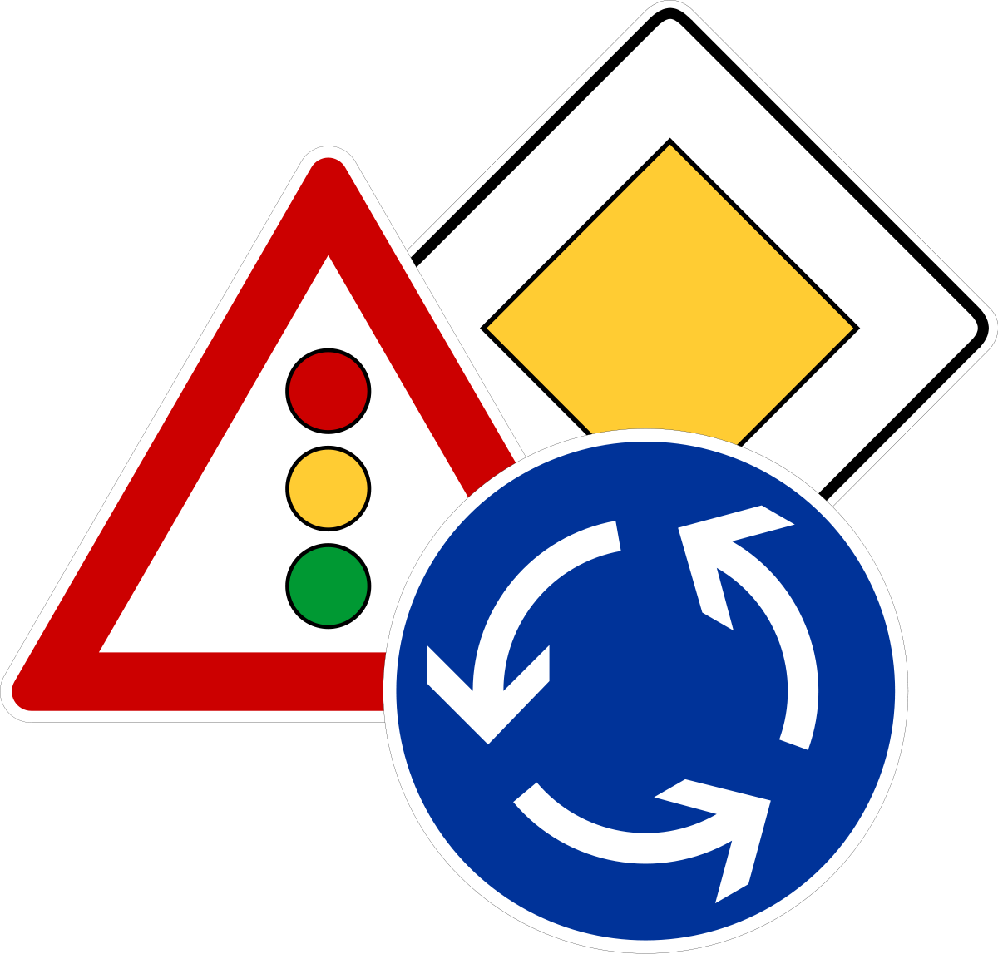

**Ребята школы №146**

**Воспитатель :Бессонова И. Г,**

**Музыкальный руководитель:**

**Шереметьева Н.Г.**

**Екатеринбург, 2018**

